Министерство образования и науки Российской Федерации
ФГАОУ ВО «Севастопольский государственный университет»
Институт радиоэлектроники и информационной безопасности

Кафедра радиоэлектроники и телекоммуникаций

ОТЧЁТ
по лабораторной работе №2
«ИСПОЛЬЗОВАНИЕ CSS ПРИРАЗРАБОТКЕ WEB -САЙТА.»
по дисциплине
«Коммуникации в сети Интернет и принципы построения сайтов»

Выполнил:студент гр. КвИиППС/б-18-1-о
Гаджи Александр Викторович

Защитил с оценкой: ______
Принял: ассистент Табакаев Д.И.

Севастополь
2020
СОДЕРЖАНИЕ
1. Описание лабораторной работы 3
1.1. Цель работы 3
1.2. Индивидуальное задание 3
1.3. Теоретические сведения 3
2. Выполнение лабораторной работы 7
2.1. Структура сайта 7
2.2. Текст программы 7
2.2.1 Главное меню 7
2.2.2 Меню исторической справки 9
2.2.3 Шаблоны для мемов 11
2.2.4 Код CSS 13
2.3. Таблица имя и назначение свойств 16
2.4. Результат выполнения работы 17
Выводы 18

1. Описание лабораторной работы
1.1. Цель работы
Научиться работать с каскадными таблицами стилей, а также изучить основные методы работы с селекторами и построения сайта блочной верстки.
1.2. Индивидуальное задание
Создать сайт, состоящий и нескольких веб – страниц, с использованием каскадных таблиц стилей.
1.3 Теоретические сведения
1.3.1. Назначение стилевых таблиц
Собственные средства HTML (теги и их атрибуты) выполняют две основные роли: поддержку структуры документа (состав и взаимосвязи элементов) и определение внешнего вида визуальных элементов. Идея разделения описания внешнего вида документа от элементов, определяющих его структуру, воплотилась в технологии, называемой каскадными таблицами стилей (Cascading Style Sheets, CSS). Таблица стилей, действует подобно шаблону форматирования, может быть разработана отдельно от HTML-документа, а затем применена к нему. Изменяя содержимое таблицы стилей, можно изменять внешний вид HTML-документов, не затрагивая их структуры информационного содержания. Одна и та же таблица стилей может применяться к нескольким документам, и, наоборот, к одному и тому же документу может быть применено несколько таблиц стилей. В последнем случае браузер учитывает приоритеты таблиц и по определенным правилам разрешает возникающие конфликты, в результате чего таблицы выстраиваются неким каскадом. Кроме технологичности стилизации HTML-документов, CSS обеспечивают еще две важные вещи: произвольное позиционирование элементов и создание визуальных эффектов, таких как полупрозрачность и трансформации графических изображений и текстов.
1.3.2. Встраивание таблиц стилей в HTML-документ
Для применения каскадной таблицы стилей к HTML-документу необходимо ее связать с ним или встроить в него. Это можно сделать четырьмя способами:
- Вставка непосредственно в заголовок HTML-документа. Правила таблицы стилей заключаются в контейнерный тег <style>;
<head>
<style>
H1 {color: blue; font-size: 24pt}
b {font-style: italic}
</style>
</head>
- Вставка непосредственно тег виде строки описания в атрибуте Style;
<h1 style="color: blue; font-size:24pt">
- Импорт - вставка таблицы стилей из внешнего файла. Файл таблицы стилей является текстовым файлом с расширением css. Оператор @import используется перед другими правилами таблицы стилей в контейнере<style> или в css-файле.
<style>@import: url(http://www.myserver.ru/css/mystyle.css)
</style>
- Связывание с таблицей стилей в внешнем файле с помощью ссылки задаваемой тегом <link>, который помещаемого в контейнер <head>. Общий вид:
href="http:// www.myserver.ru/css/mystyle.css"> </head>
Таблица стилей, вставленная с помощью тега <style>, действует на элементы только текущего HTML-документа, в котором этот тег находится. Если ту же таблицу необходимо применить и к другим документам, то ее код придется повторить в соответствующих HTML страницах. При этом возрастает общий объем файлов сайта, а также трудозатраты в случае необходимости изменить его стиль. Чтобы избежать этого, используют импорт или связывание таблиц из внешних css-файлов. Когда требуется изменить параметры стилей для отдельных элементов (например, их оформление), используют атрибут style. Возможно также комбинирование всех способов встраивания таблиц. В записях таблиц стилей можно задавать комментарии, которые задаются символами /* и */. В тег <style> имеет следующие атрибуты: type - для каскадных таблиц стилей всегда имеет значение text/css;В media - определяет тип устройства вывода. Браузеры обычно используют следующие значения: screen (экран), print (печать) и all (все). Можно создать стили отдельно для отображения документа на экране монитора и для вывода на печать.
1.3.3. Типы селекторов
CSS состоит из правил, а каждое правило – из селектора и блока объявлений. Блок объявлений содержит CSS-свойства, определяющи еотображение элемента веб-страницы в браузере. Селектор отвечает за выбор этого самого элемента. Селектор служит для однозначной идентификации HTML элемента средствами CSS. Он позволяет выбирать19именно тот элемент (или группу элементов), который нужен. С помощью простых селекторов можно выбирать:
― все объекты – универсальный селектор;
― объекты определенного типа;
― объекты с заданным классом;
― объект с определенным идентификатором;
― объекты с определенными характеристиками – селекторы атрибутов. Объединяя простые селекторы можно выбирать объекты по более сложным правилам:
― объекты, находящиеся внутри какого-то объекта – селектор потомка;
― объекты, непосредственно вложенные в какой-то объект –дочерний селектор;
― объект, расположенный после другого объекта – сестринский селектор.
Также существуют селекторы псевдоклассов и псевдоэлементов. Они позволяют назначать стили элементам, которые зависят не только от разметки, но и от состояния документа.
1.3.4. Единицы измерения
Единицы измерения CSS используются для указания размеров различных элементов. Есть абсолютные и относительные единицы измерения. Абсолютные единицы не зависят от устройства вывода, а относительные единицы определяют размер элемента относительно значения размера, используемого в родительском элементе. Ниже представлена таблица и подробное описание каждой единицы измерения CSS.
Абсолютные единицы:
―Миллиметр - mm, сантиметр - cm и дюйм – in.
―Пиксели – px.
―Точки - pt и пики – pc.
Для указания размера элементов на веб-страницах следует избегать использования этих единиц.
Относительные единицы:
― Процент - %
― Вычисляемая x-высота – ex.
― Вычисляемая единица – em.
1.3.5. Описание шрифтовДля описания шрифтов с помощью CSS применяются следующиестилевые параметры:
1. font-family - определяет список семейств шрифтов.
2. font-size – размер шрифта.
3. font-weight – жирность шрифта.
4. font-style – стиль шрифта.
5. font-variant – вариант стиля шрифта.
6. font – позволяет установить сразу несколько свойств шрифта водном определении: font-style, font-variant, font-weight, font-size, line-height,font-family.
1.3.6. Задание цвета и фона
Цвет текста определяется с помощью параметра color, а цвет фона элемента – с помощью параметра background-color. По умолчанию цвет фона элемента определен как прозрачный (transparent). Значения этих параметров задаются именем цвета или числовым представлением в системе RGB. Числовое представление цвета допускает следующие варианты:
― шестнадцатеричное число (#ffff00);
― тройка целых десятичных чисел, каждое из которых представляет яркость одной из RGB-составляющих цвета в диапазоне от 0 до255. (rgb(255,255,0));
― тройка вещественных чисел со знаками %, каждое из которых представляет яркость одной из RGB-составляющих цвета в диапазоне от 0 до 100%. rgb(100%, 100%, 0%).
1.3.7. Блочная модель документа. Размеры, поля, отступы, границы
Блочные элементы (блоки текста или box) позволяют оперировать с текстом в терминах прямоугольников, которые этот текст занимает. При этом блок текста становится элементом дизайна страницы с теми же свойствами, что и картинка, таблица или прямоугольная область приложения. Блок текста обладает свойствами: высоты (height), ширины(width), границы (border), отступа (margin), набивки (padding ), произвольного размещения (float), управления обтеканием (clear)

2. Выполнение лабораторной работы
2.1. Структура сайта
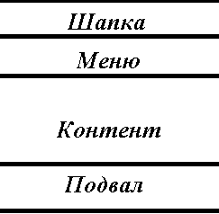
2.2. Текст программы
2.2.1. Главное меню (index.html)
<!DOCTYPE html>
<html>
<head>
<title>МЕМЫ - ЭТО ЖИЗНЬ!</title>
<link rel="stylesheet" type="text/css" href="css/style.css">
<meta charset="UTF-8">
</head>
<body background="images/Фон3.jpg">
<div id="container">
<div id="header">
<h2>Добро пожаловать на сайт "МЕМЫ - ЭТО ЖИЗНЬ"</h2> </div>
<!--меню сайта-->
<div id="mainmenu">
<ul>
<!-- Описание ссылок в меню и сами ссылки. -->
<li><a href="history.html">История мемов </a></li>
<li><a href="shablons.html">Шаблоны </a></li>

</ul>
</div>
<!--Конец меню сайта-->
<!-- Область Контента -->
<div id="content">
<h2>Инфа для затравочки</h2>
<img src="images/kaje.png" width="7%"><img src="images/kaje.png" width="7%"><img src="images/kaje.png" width="7%"><img src="images/kaje.png" width="7%"><img src="images/kaje.png" width="7%">
<img src="images/kaje1.jpg" width="7%"><img src="images/kaje1.jpg" width="7%"><img src="images/kaje1.jpg" width="7%"><img src="images/kaje1.jpg" width="7%"><img src="images/kaje1.jpg" width="7%"><br>
<img align="left" src="images/rias.png" width="15%">
<img align="right" src="images/rias1.png" width="15%">
Мемом является любая идея, символ, манера или образ действия,
осознанно или неосознанно передаваемые от человека к человеку посредством речи,
письма, видео, ритуалов, жестов и т. д.
Термин «мем» и его понимание были введены эволюционным биологом Ричардом Докинзом
в 1976 году в книге «Эгоистичный ген». Докинз предложил идею о том,
что вся значимая для культуры информация состоит из базовых единиц — мемов,
точно так же как биологическая информация состоит из генов; и так же как гены,
мемы подвержены естественному отбору, мутации и искусственной селекции.
На основе этой идеи Докинза возникла дисциплина меметика,
в настоящее время имеющая спорный научный статус.<br><br>
Однако интернет мемы это немного ругая вещица.<br><br>
<div id="ssilka">
<a href="shablons.html">Шаблон для мема </a><br>
</div>
</div>
<!--конец области контента-->
<!--Подвал сайта-->
<div id="footer">
<h3>Не пишите ему никогда!</h3>
Гаджи "Gadjarik" Александр <br>
Номер телефона: <u> +79787911084 </u> <br>
Почта mail.ru: <u> Серьёзно, этим кто-то ещё пользуется? </u>
</div>
</div>
</body>
</html>
2.2.2. Меню исторической справки (history.html)
<!DOCTYPE html>
<html>
<head>
<title>МЕМЫ - ЭТО ЖИЗНЬ!</title>
<link rel="stylesheet" type="text/css" href="css/style.css">
<meta charset="UTF-8">
</head>
<body background="images/Фон4.jpg">
<div id="container">
<div id="header">
<h2>0sNoVH!3 ПоHR71R</h2> </div>
<!--меню сайта-->
<div id="mainmenu">
<ul>
<!-- Описание ссылок в меню и сами ссылки. -->
<li><a href="index.html">Главное меню </a></li>
<li><a href="shablons.html">Шаблон для мема </a></li>
</ul>
</div>
<!--Конец меню сайта-->
<!-- Область Контента -->
<div id="content">
<h2>Стырино с википедии, да так надо:)</h2>
Интернет-мем (англ. Internet meme) — информация в той или иной форме, как правило, остроумная и ироническая, спонтанно приобретающая популярность, распространяясь в Интернете разнообразными способами. Обозначает также явление спонтанного распространения такой информации или фразы. Вошло в употребление в середине первого десятилетия XXI века.

Мемами могут считаться как слова, так и изображения. Иначе говоря, это любые высказывания, картинки, видео или звукоряд, которые имеют значение и устойчиво распространяются во Всемирной паутине.
<h2>Так исторически сложилось</h2>
<br>
Термин «мем» впервые употребил оксфордский профессор Ричард Докинз в своей книге «Эгоистичный ген» в 1976 году, ставшей классикой. Журналисты, пишущие об Интернете, быстро провели параллель между спонтанно приобретшей популярность информацией и теорией Докинза о меметике, представленной им в книге. В ней он экстраполирует на информационную среду концепцию генетики и называет «мемом» «единицу культурной информации», способную «размножаться». Стоит отметить, что вначале слово «мем» переводилось как «мим» в соответствии с правилами английского произношения слова meme. Причём, сам Докинз образовал термин meme («мим») от греческого слова μήμιμα — «подобие».

В настоящее время слово «мим» практически не используется. В русском языке прижилось написание и произношение «мем» и его производные («меметика», «интернет-мем»), причём многие ошибочно считают, что первоосновой термина «мем» является английское memory («память»).

Кроме того, авторы статей в СМК и некоторые блогеры вспомнили о вышедшей в 1994 году книге «Медиавирус. Как поп-культура тайно воздействует на ваше сознание» американского исследователя СМИ и конспиролога Дугласа Рашкоффа, в которой он также описывает похожие явления, называя их особыми медиавирусами.
<br>
<h2>Как эта зараза проникает в ваш мозг!?</h2>
Спонтанному неконтролируемому распространению от одного интернет-пользователя к другому подвержена не всякая информация, а только та, которая каким-либо образом оставляет многих пользователей неравнодушными к ней. Первоначально подобным образом распространялись через Интернет анекдоты, шутки, ссылки на контент и файлы с медиа-объектами преимущественно развлекательного характера (сначала картинки, затем флэш-ролики, звукозаписи, видеозаписи), но специальное внимание на явление, названное затем «интернет-мемами», обратили с появлением этого названия.

Интернет является настолько важной технологией для мемов, что мемы, активно распространяющиеся посредством него, получили особое название — Интернет-мемы (шутки, анекдоты и прочее успешно распространялись и до изобретения Интернета). Западная исследовательница мемов Сьюзан Блэкмор обозначает мемы, для продвижения которых ключевую роль играют современные технологии распространения информации, термином T-meme.
<br>
<!--конец области контента-->
<!--Подвал сайта-->
<div id="footer">
<h3>Не пишите ему никогда!</h3>
Гаджи "Gadjarik" Александр <br>
Номер телефона: <u> +79787911084 </u> <br>
Почта mail.ru: <u> Серьёзно, этим кто-то ещё пользуется? </u>
</div>
</div>
</body>
</html>
2.2.3. Шаблоны для мемов (shablons.html)
<!DOCTYPE html>
<html>
<head>
<title>МЕМЫ - ЭТО ЖИЗНЬ!</title>
<link rel="stylesheet" type="text/css" href="css/style.css">
<meta charset="UTF-8">
</head>
<body background="images/фон5.png">
<div id="container">
<div id="header">
<h2>Заходи не бойся, уходи не плакай</h2>
</div>
<!--меню сайта-->
<div id="mainmenu">
<ul>
<!-- Описание ссылок в меню и сами ссылки. -->
<li><a href="index.html">Главное меню </a></li>
<li><a href="history.html">История мемов </a></li>
</ul>
</div>
<!--Конец меню сайта-->
<!-- Область Контента -->
<div id="table">
<table align="center" border="1">

<tr > <!-- Основные столбцы -->
<td bgcolor="#000000" colspan="1" <b>Шаблон</b> </td>
<td bgcolor="#000000" colspan="1" <b>Описание</b> </td>
<td bgcolor="#000000" colspan="1" <b>Пример</b> </td>
</tr>
<!-- MEME -->
<tr >
<td> <img src="images/kianu.jpg" width="50%"> </td>
<td width="400px"> <b>В любой плохой ситуации может быть ещё хуже. Удачного дня:)</b> </td>
<td>
<img src="images/kianu1.jpg" width="50%">
</td>
</tr>
<tr >
<td> <img src="images/mind.jpg" width="50%"> </td>
<td width="400px"> <b>Мем описывает градацию от какой-либо нормы, до совсем бредовой идеи.</b> </td>
<td>
<img src="images/mind1.jpg" width="50%">
</td>
</tr>
<tr >
<td> <img src="images/fem.jpg" width="50%"> </td>
<td width="400px"> <b>Мем-издёвка над современной идеологией феминисток</b> </td>
<td>
<img src="images/fem1.jpg" width="50%">
</td>
</tr>

</table>
<!--Подвал сайта-->
<div id="footer">
<h3>Не пишите ему никогда!</h3>
Гаджи "Gadjarik" Александр <br>
Номер телефона: <u> +79787911084 </u> <br>
Почта mail.ru: <u> Серьёзно, этим кто-то ещё пользуется? </u>
</div>
</div>
</body>
</html>
2.2.4. Код CSS
/* вся таблица*/
#container {
margin: 0px; /*величину отступа от каждого края элемента*/
text-align: center; /*выравнивание текста*/
width: 100%; /*ширина*/
height: 500px; /*высота */
}
/* заглавие*/
#header {
color: #FFFFFF;
margin: 50px; /*отступ*/
width: 100%; /* ширина*/
height: 10px; /*высота*/
}
/*таблица вкладок*/
#mainmenu {
position: relative; /*позиционирования элемента относительно окна браузера*/
overflow: visible; /*Отображается только область внутри элемента, остальное будет скрыто.*/
margin: 50px; /*отступ*/
}
/*вкладки*/
#mainmenu ul li {
position: relative; /*позиция*/
left: 15%; /*расстояние от левого края*/
float: left; /*выравнивание элемента*/
margin: 10px; /*отступ*/
height: 10px; /*высота*/
}
/*текст вкладок*/
#mainmenu ul li a {
color: #FFFFFF; /* цвет*/
display: list-item; /*как элемент должен быть показан в документе*/
text-decoration: none; /*оформление текста*/
padding: 0 20px; /*значение полей вокруг содержимого элемента*/
line-height: 20px; /*межстрочный интервал текста*/
}
/*наведении мышкой на вкладку*/
#mainmenu ul li a:hover {
background-color: #000000; /* цвет фона элемента */
line-height: 30px; /*межстрочный интервал текста*/
padding: 0 30px; /*значение полей вокруг содержимого элемента*/
}

/*основание*/
#content {
color: #FFFFFF;
margin: 80px; /*отступ*/
padding: 0 75px; /*значение полей вокруг содержимого элемента*/
text-align: center; /*выравнивание текста*/
font-family: Arial, sans-serif; /*семейство шрифта*/
font-size: 15px; /*размер шрифта элемента*/
}
/* ссылка */
#ssilka a:link{
color: #00FFFF; /* Цвет ссылки */
}
#ssilka a:visited{
color: #00FFFF; /* Цвет посещённой ссылки */
}
#ssilka a:active{
color: #FF0000; /* Цвет при нажатии на ссылку */
}

/*табличка*/
#table {

margin: 80px; /*величину отступа от каждого края элемента*/
color: #FFFFFF;
position: relative; /*позиционирования элемента относительно окна браузера*/
overflow: visible; /*Отображается только область внутри элемента, остальное будет скрыто.*/
}
/*подвал*/
#footer {
color: #FFFFFF;
}
/*картинка о реконструкции*/
#img {
margin: 80px; /*величину отступа от каждого края элемента*/
}

2.3. Таблица имя и назначения свойств
Таблица 1 — Используемые свойства
Имя свойства | Назначение свойства
margin | величина отступа от каждого края элемента
text-align | выравнивание текста
width | ширина
height | высота
color | цвет
position | позиционирования элемента относительно окна браузера
overflow | отображается только область внутри элемента, остальное будет скрыто
left | расстояние от левого края
float | выравнивание элемента
display | как элемент должен быть показан в документе
text-decoration | оформление текста
padding | значение полей вокруг содержимого элемента
line-height | межстрочный интервал текста
background-color | цвет фона элемента
font-family | семейство шрифта
font-size | размер шрифта элемента

2.4. Результат выполнения работы
2.4.1. Главное меню (index.html)
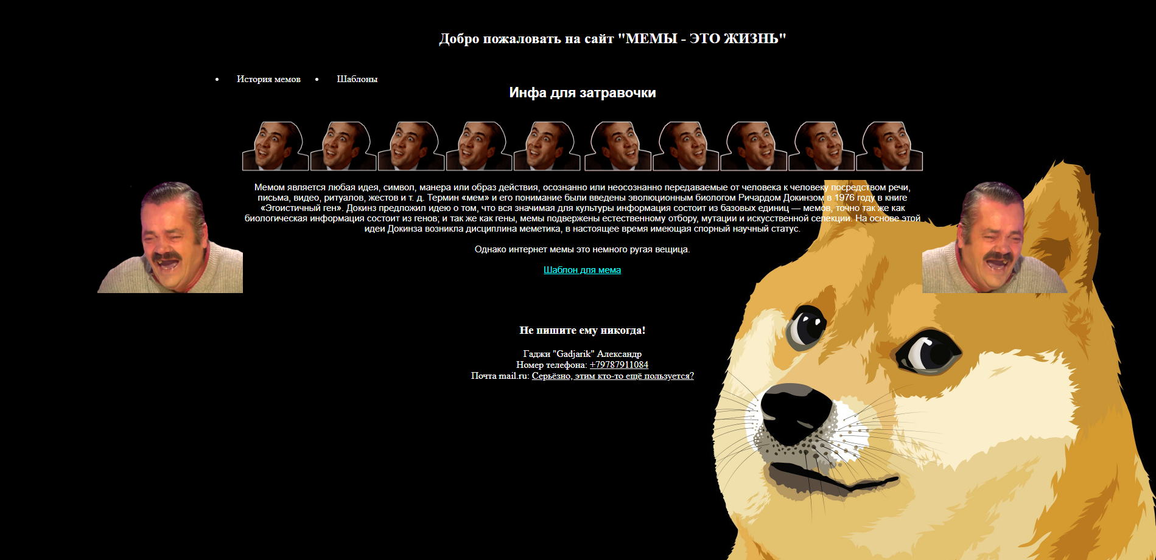
Рис.1. Вид главного меню сайта
2.4.2. Историческая справка (history.html)
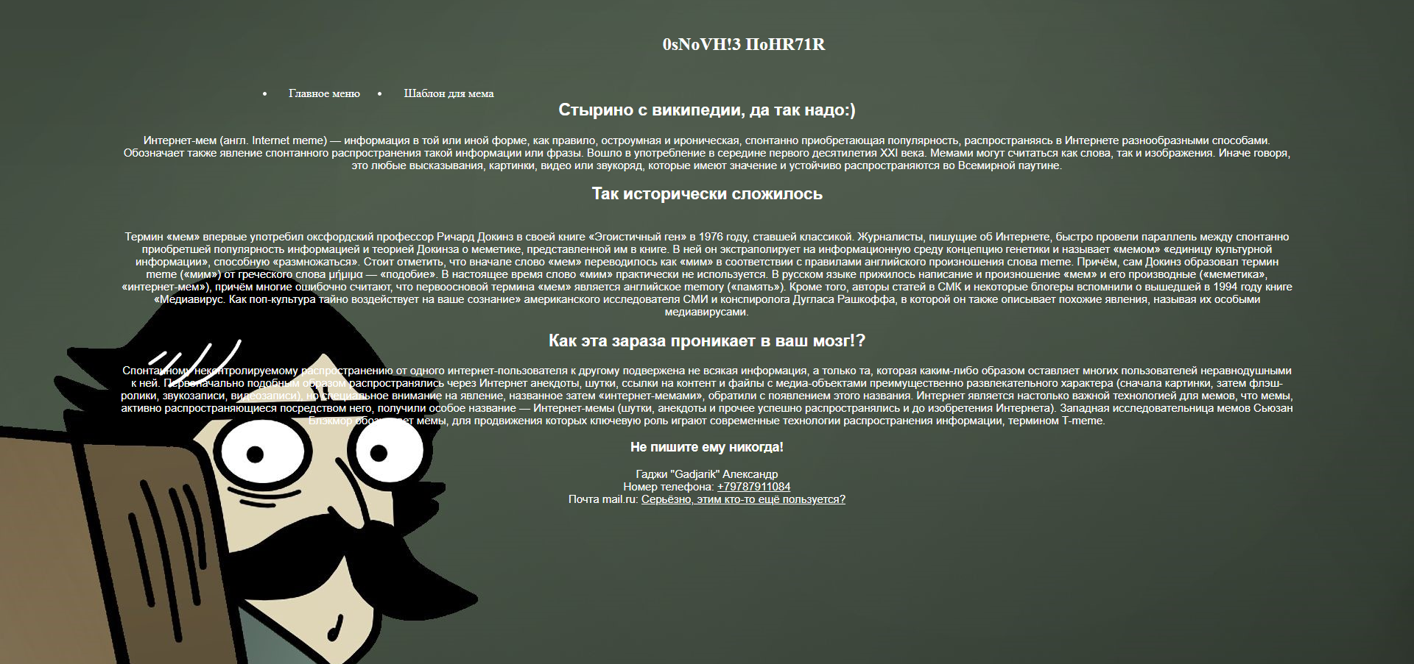
Рис.2. Вид страницы истории
2.4.3. Шаблоны (shablons.html)
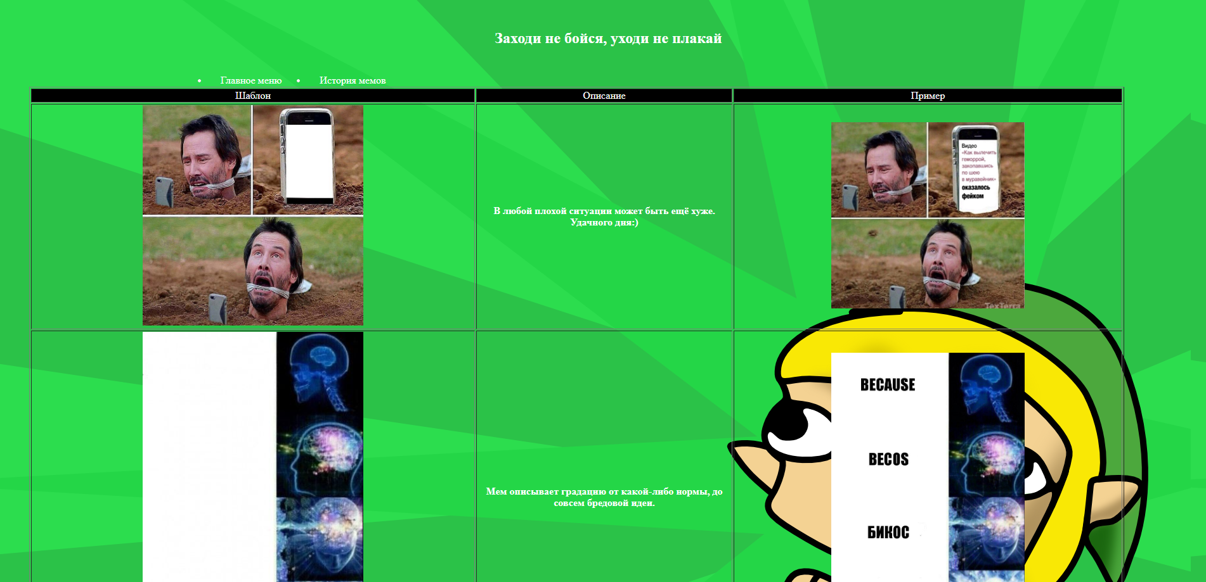
Рис.3. Страница с шаблонами

Выводы
В данной лабораторной работе были изучены каскадные таблицы стилей и основные методы работы с селекторами. Построен сайт для meme с использованием каскадной таблицы стилей CSS. Использование CSS помогает уменьшить время на изменение внешнего вида сайта.

